BÀI 23 : NGUỒN NHIÊN LIỆU
1. Khái niệm, thành phần, trạng thái tự nhiên của dầu mỏ, khí thiên nhiên và khí mỏ dầu
a. Dầu mỏ

- Dầu mỏ là hỗn hợp ở thể lỏng, sánh đặc, màu nâu đen
- Thành phần chủ yếu là các hydrocarbon và một lượng nhỏ các chất hữu cơ khác
- Dầu mỏ tồn tại trong các lớp đất đá, tại một số nơi trong vỏ Trái Đất
b. Khí thiên nhiên và khí mỏ dầu
- Khí thiên nhiên có trong các mỏ khí nằm dưới lòng đất, thành phần chủ yếu là methane và một số alkane khác
- Khí mỏ dầu có từ các mỏ dầu, thành phần giống khí thiên nhiên nhưng hàm lượng methane chiếm tỉ lệ thấp hơn so với khí thiên nhiên
2. Khai thác dầu mỏ, khí thiên nhiên và khí mỏ dầu
a. Khai thác dầu mỏ
- Sử dụng thiết bị khoan sâu để tiếp cận dầu thô
- Dầu thô được lấy từ giếng, sơ chế tại nhà máy lọc dầu, sau đó qua tháp chưng cất hoặc xử lý hóa học
- Sản phẩm : khí đốt (gas), xăng, dầu hỏa, dầu diesel,..
b. Khai thác khí thiên nhiên
- Quy trình tương tự khai thác dầu mỏ
- Khí thiên nhiên được khai thác từ các mỏ khí tự nhiên
- Sản phẩm : methane và một số hydrocarbon khác (ethane, propane, butane,..)
- Ứng dụng : giao thông, điện năng, công nghiệp hóa chất,..
c. Khai thác khí mỏ dầu
- Khai thác cùng với dầu mỏ từ giếng
- Thành phần chính : methane (hàm lượng thấp hơn khí thiên nhiên), và các khí khác (ethane, propane,..)
- Thường dùng làm nhiên liệu
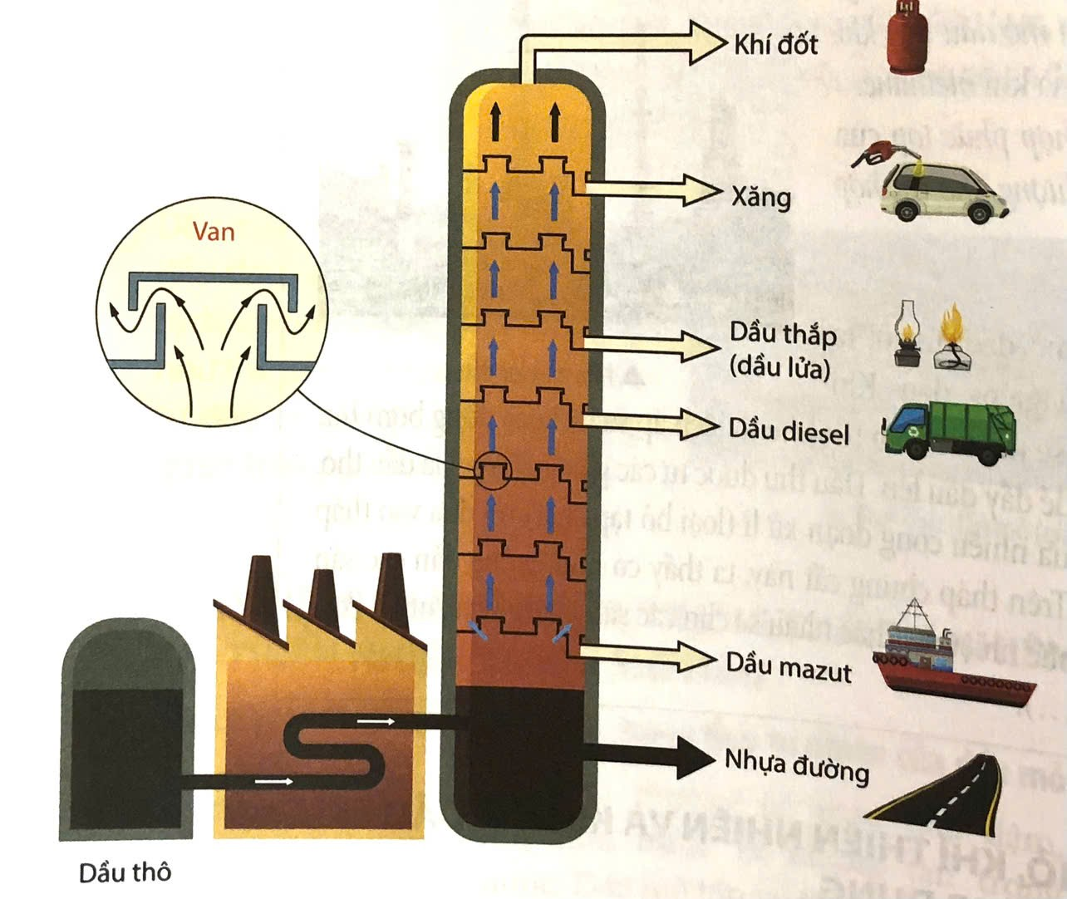
3. Nhiên liệu
- Nhiên liệu là những chất khi cháy sẽ tỏa nhiệt và phát sáng
- Có 3 loại nhiên liệu phổ biến:
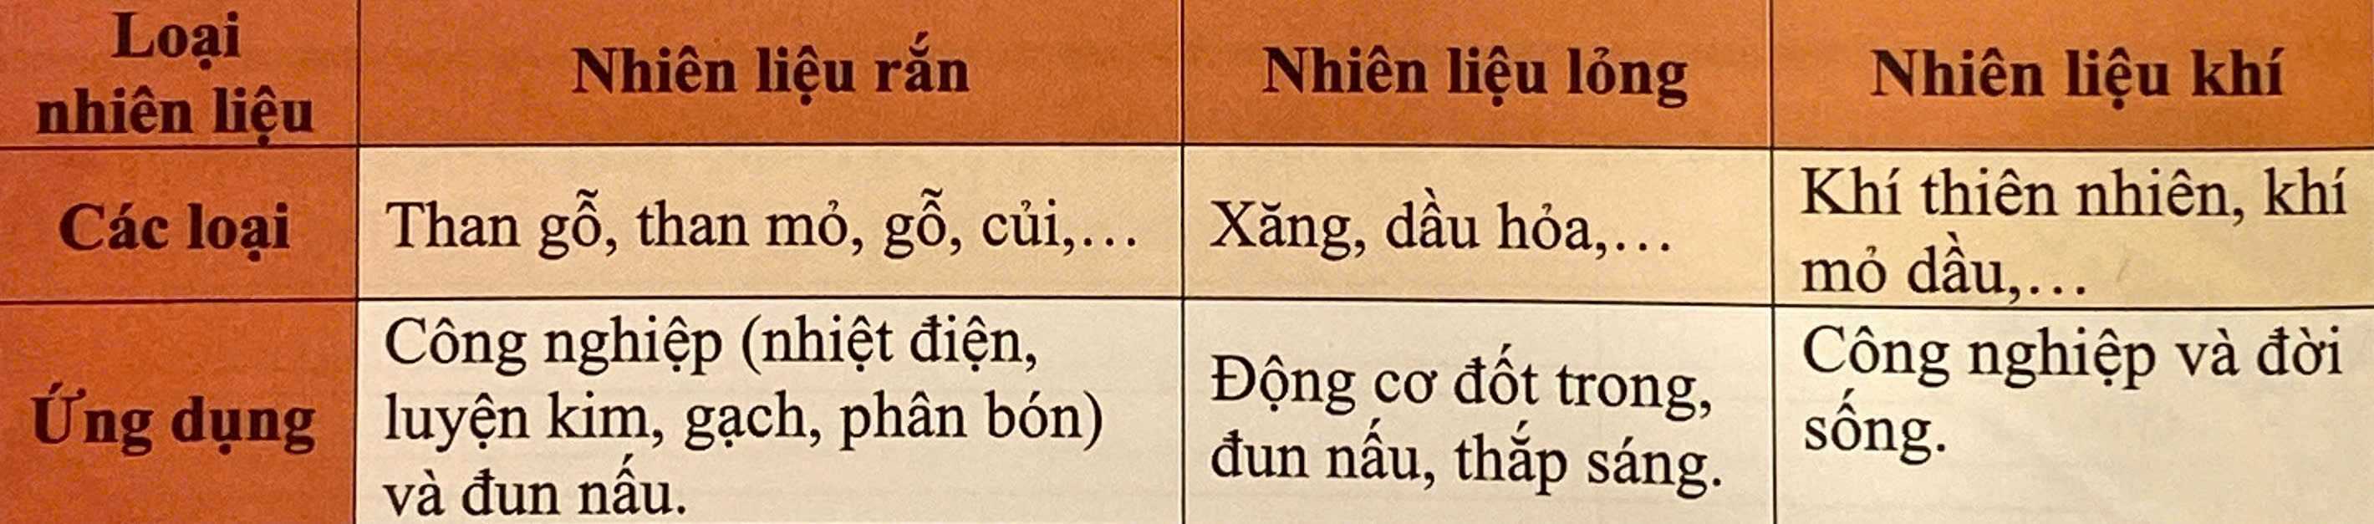
- Cách sử dụng nhiên liệu hiệu quả :
- Cung cấp đủ không khí hoặc oxygen để nhiên liệu cháy hoàn toàn.
- Tăng diện tích tiếp xúc giữa nhiên liệu và không khí
- Điều chỉnh lượng nhiên liệu để cháy đúng mức cần thiết, tận dụng nhiệt lượng tỏa ra

